**Report 4**



**수업명: 소프트웨어 프로젝트**

**교수님: 이남규 교수님**

**소속: 경영경제대학**

**학과: 응용통계학과**

**학번: 20122776**

**이름: 양명철**

날짜 : 2019년 5월 21일(화)

제출마감: 2019년 6월 2일(일)

제출방법: eclass 에서 제출

* 제출 파일 : java 프로그램(.java 파일)과 도큐먼트(.docx, hwp 또는 pdf 파일)
  + java 프로그램 : 프로그램 설명 주석, 들여 쓰기, 띄어쓰기 등등이 포함된 java 언어 소스 파일
  + 도큐먼트 : 커버 페이지, 문제, 문제에 대한 해결 방법 설명, 입력 및 출력 결과(화면 캡쳐) 등 포함.
* 파일명: “report4.zip” 으로 파일 하나로 묶어 제출

**Report**

<문제>

1. 사용자로부터 입력과 출력 파일명을 입력 받고, 입력 파일에 들어 있는 텍스트의 문자수, 단어수, 문장수를 count하여 출력하는 프로그램을 쓰시오. 출력결과는 출력 파일에 저장되도록 한다.

* 문자 : 공백이 아닌 모든 문자
* 단어 : 알파벳이나 숫자로 이루어진 연속적인 문자
* 문장 : 세가지 문자(. ? ! )로 끝나면 하나의 문장이다.
* 입력 파일 샘플 : input.txt



* 출력 파일 : output.txt (각줄에 문자수, 단어수, 문장수를 출력한다)

<문제에 대한 해결 방법 설명>

먼저 input.txt 파일을 불러온다. FileInputStream, InputStreamReader, BufferedReader을 통해 file을 읽는다. wordCount, sentenceCount, characterCount 모두 0으로 선언을 한다. 그리고 while문을 사용하여 마지막 문자열 NULL이 나올 때까지 계속 읽어드린다. line이 ""이 아닐 때 characterCount는 line의 길이를 센다. countWord는 wordList의 길이를 센다. 그리고 sentenceList는 String 배열로 선언하고 (. ? ! )를 사용하여 split한다. 그리고 sentencList의 길이를 더하여 sentenceCount를 센다. 그리고 try catch문을 사용하여 지정된 공간에 저장을 한다. 저장할 때는 OutputStream을 사용한다.

<입력 및 출력 결과(화면 캡쳐)>

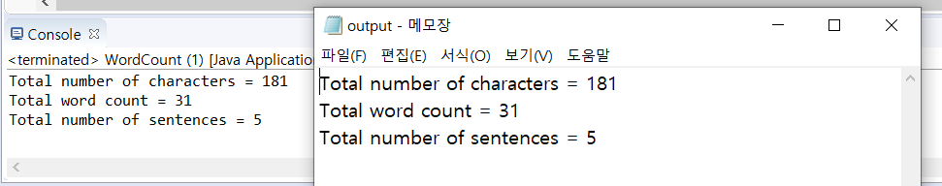

<문제>

1. 다음과 같은 GUI 모양을 가진 스윙 프레임을 작성하라 10개의 ‘*’ 문자는 10개의 JLabel을 이용하여 랜덤한 위치에 출력한다.

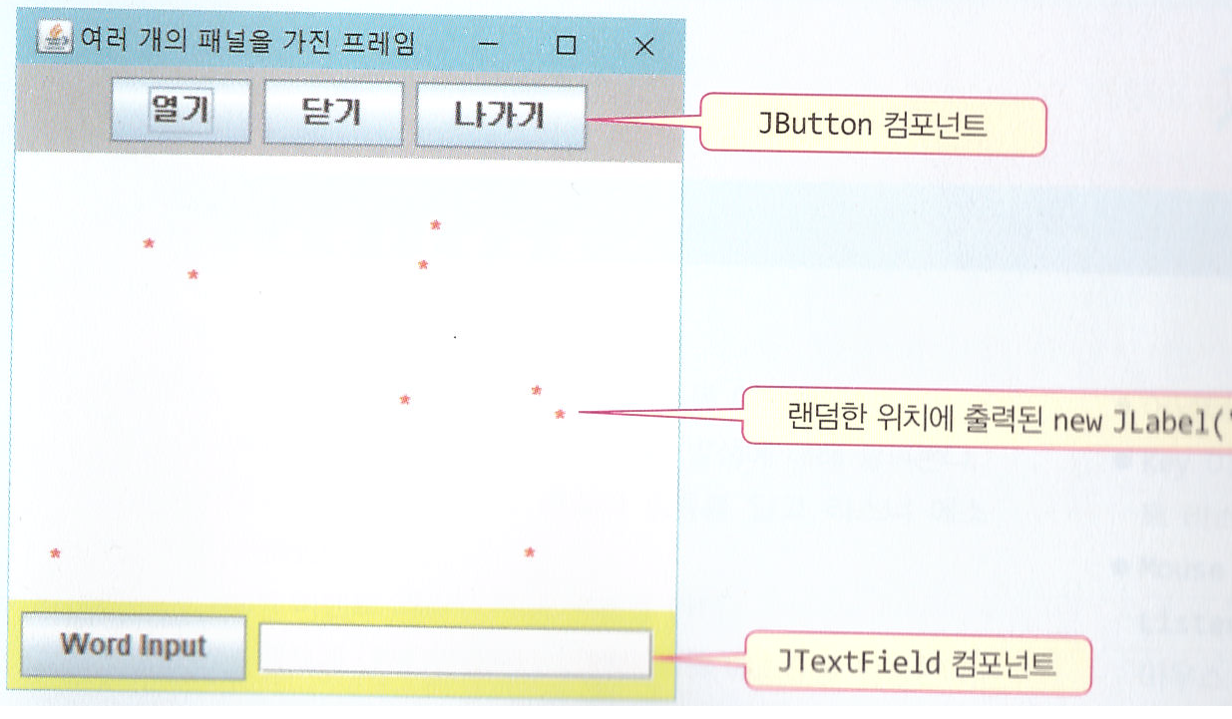

<문제에 대한 해결 방법 설명>

NorthPanel, CenterPanel, SouthPanel 이렇게 3개의 클래스를 구성한다. 3클래스 모두 JPanel을 extends한다. NorthPanel에서 setBackground를 사용하여 배경색은 Light_Gray로한다. Jbutton을 사용하여 ‘열기’, ‘닫기’, ‘나가기’를 설정한다. CenterPanel는 setBackground는 white로 설정한다. 그리고 for문을 사용해여 *를 10개 만든다. setSize는 20,20으로 설정을 하고 setForeground를 사용하여 색깔은 빨강으로 한다. setLocation을 이용하여 랜덤한 위치를 설정한다. 그리고 add함수를 사용하여 설정한다. SouthPanel함수는 setBackground를 사용하여 배경색은 노란색으로 한다. JLabel을 사용하여 “Word Input”을 사용한다. JTextField는 16으로 설정을 한다.

GUI_SWING 클래스는 JFrame을 extends한다. setTile을 사용하여 ‘여러 개의 패널을 가진 프레임’이라는 제목을 설정한다. 그리고 Container를 사용하여 NORTH, CENTER, SOUTH 모두 add를 한다. setSize는 300, 300으로 한다. SetVisible는 true로 설정을 한다. 메인 함수에서 GUI_SWING을 설정한다.

<입력 및 출력 결과(화면 캡쳐)>

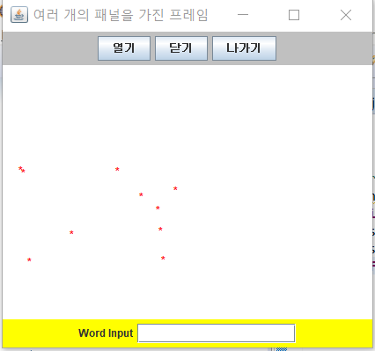

<문제>

1. 이벤트처리 프로그램: “C”를 출력하는 JLabel 을 하나 만들고, 초기 위치를 (100, 100)으로 하고, 마우스로 “C”를 클릭할 때마다 컨텐츠팬 내에 랜덤한 위치로 움직이도록 하라

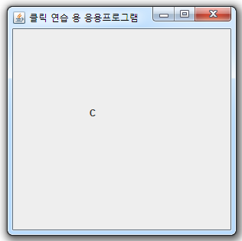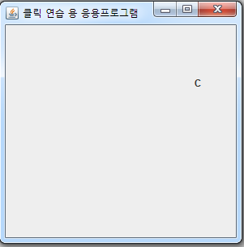

클릭

클릭

<문제에 대한 해결 방법 설명>

JLabel_Event 클래스를 만들어서 JFrame을 extends한다. SetTitle에는 ‘클릭 연습용 응용프로그램’으로 한다. JLabel을 활용하여 “C “를 만든다. 사이즈는 setSize는 100, 50으로 설정한다. setLocation은 100, 100으로 설정을 한다. addMouseListener를 사용하여 JLabel 컴포넌트 생성후 MouseListener를 단다. add를 사용하여 Label을 설정한다. setSize는 500,500 으로 하고 setVisible은 true로 설정한다. Label.requestFocus()를 사용하여 컨탠트팬이 키 입력을 받을 수 있도록 포커스 강제 지정한다. 메인 함수에서 JLabel_Event 객체를 만든다. MyMouseAdapter는 클래스는 MouseAdapter를 extends을 한다. mousePressed 함수를 만들어서 x와 y를 여백을 조금 남기기 위해 400으로 지정을 한다. 그리고 label.setLocation(x,y)을 한다.

<입력 및 출력 결과(화면 캡쳐)>

